Муниципальное Дошкольное Образовательное Учреждение Детский сад «Солнышко» р.п. Пачелма 2020год.

Сценарий развлечения с детьми старших групп «Широкая Масленица»

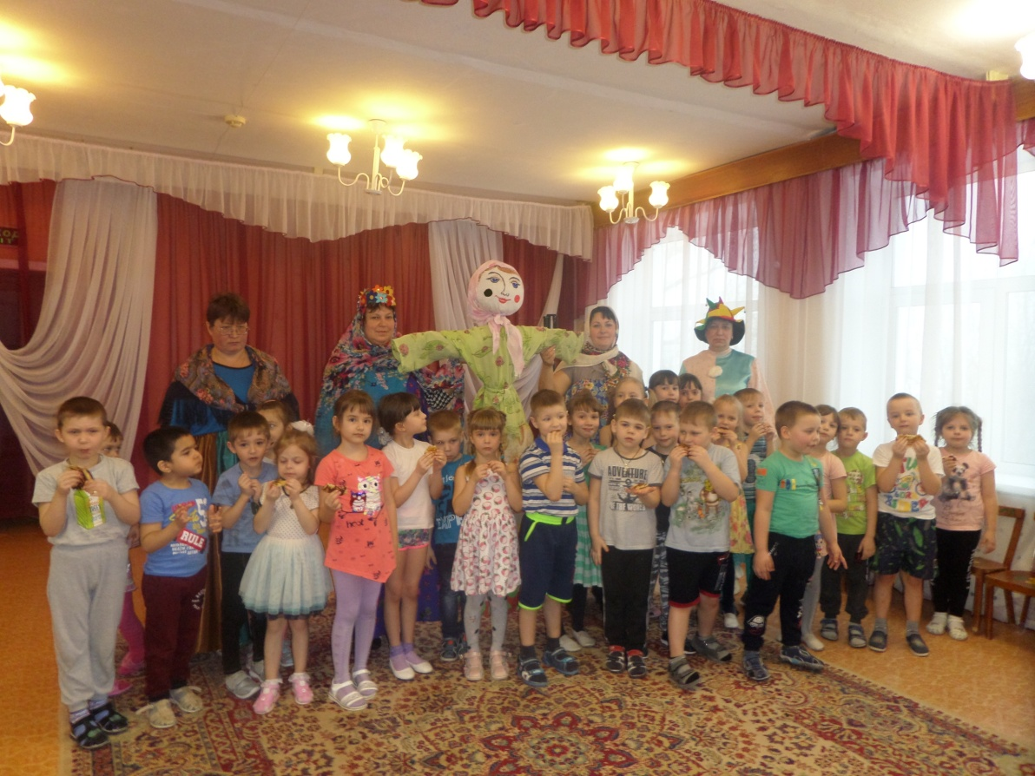
Подготовила воспитатель: Хохлова Н.В.

Цель: продолжать знакомить детей с русским народным праздником. Развивать интерес к изучению истории России, русского народного творчества. Показать детям неразрывную связь между различными видами народного искусства: народными промыслами и ремеслами, народной музыкой, устным народным творчеством.
Материал: чучело, блины, платки с бахромой, картузы для детей, костюмы скоморохов, Весны, Масленицы, музыкальный центр, воздушные шарики, мешки, канат,санки, платочек.
Ведущий: Здравствуйте ребятишки! Девчонки и мальчишки!
Что за праздник? Что за праздник? Не слыхали вы о нем?
Будет праздник здесь большой, встретится Зима с Весной.
Зиму с песнями проводим, спляшем с нею в хороводе!
А Весну весельем встретим, ласково её приветим.
А скажите вам охота встречу эту увидать?
Дети: Да!
Дети читают стихи:
1 Этот праздник к нам идет, раннею весною
Сколько радостей несёт, он всегда с собою
2. Ледяные горы ждут и снежок сверкает
Санки с горок вниз бегут, смех не умолкает!
3. Дома аромат блинов, праздничный чудесный,
На блины друзей зовем, будем есть их вместе
4. Как на масляной недели блины из печи летели,
С пылу с жару из печи , все румяны горячи!
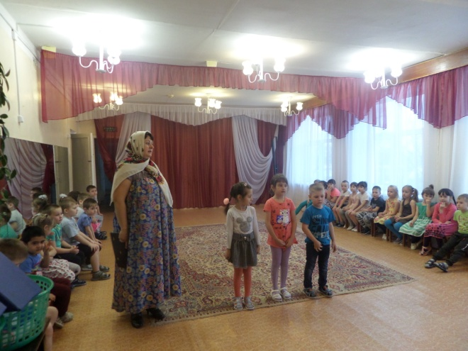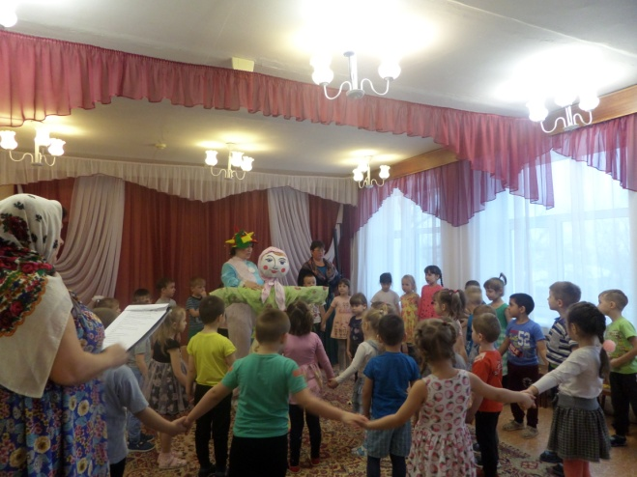
Ведущий: Эй ,друзья мои скоморохи веселую масленицу зазывайте, Зиму провожайте, а Весну встречайте!
1 скоморох: Все! Все! Все на праздник!
Масленицу встречаем!
Зиму провожаем!
Весну закликаем!
2 скоморошка: Приходите все без стеснения,
билетов не надо - предъявите хорошее настроение!!!
1 скоморох: Эй, веселей, собирайся народ!
Нынче Масленица в гости идет. Спешите, спешите, спешите!
Друзей с собой захватите!
2 скоморошка: Ой! Ой! Как много вас,
Да все румяные, улыбчивые.
А вот звать-то вас как, я не знаю?!
А ну, называйте себя по имени,
Да, пошумней, чтоб слыхать было!
(Дети отвечают.)
Ведущий: Посмотрите, посмотрите! Масленица на пути!
(Скоморохи выносят чучело Масленницы.)
Ведущий: Вот и Масленица- кривошейка,
Встречайте её хорошенько,
С блинами, с караваями, с варениками!
Оба скомороха: Здравствуй, Масленица годовая, наша гостья дорогая!
1 скоморох: Масленицу широкую открываем, веселье начинаем! Мы по кругу пойдём, дружно спляшем и споём!
2 скоморошка: Так что пой, гуляй, пляши семь денечков от души!
Первый день привечай – звонкой песней встречай. В хоровод скорей вставайте и веселиться начинайте!!!
Хоровод «Как на масляной недели» рус. нар. мелодия
(под музыку дети идут в хороводе и поют песню, затем выполняют простейшие танцевальные движения: топают ногами, хлопают в ладоши, прихлопывают по плечикам, прыгают на двух ногах)
Ведущий: Ай да, зимушка-зима!
Зима славная была, но пришла пора проститься
Да с весною подружиться. Идет весна с радостью, с милостью.
Знаю, ждет тепла земля, уступаю ей место я.
Cкоморохи:
1 скоморох: Масленица зиму замыкала, весну зазывала.
2 скоморошка: Давайте и мы с вами Весну встречать будем.
Заклички
1 Ребенок:
Масленица, Масленица! Широкая Масленица!
Гостья нагостилась, С зимушкой простилась.
С крыши капели, Грачи прилетели.
Воробьи чирикают, Они весну кликают.
Кончилось весельице! Берегитесь за дельце,
Готовьте сошеньку- Выехать на пашеньку!
2 Ребенок:
Иди, весна, Иди, красна,
Принеси ржаной колосок, овсяный снопок,
Большой урожай в наш край!
3 Ребенок:
Приди, весна, приди, красна!
Приди, весна, с радостью,
С великой милостью: С высоким хлебом,
С урожаем богатым, с добром ко всем ребяткам!
(Выходит ВЕСНА)
Весна: Здравствуйте, а вот и я пожаловала. Рады ли вы мне?
Дети отвечают.
Весна: Хочу узнать знаете ли вы какой второй день недели?- Вторник! Как он назывался? (ответы детей) – «Заигрыш!» Дети с горочек катались, как могли, так развлекались. Давайте с вами поиграем в игру:
«Веселый бубен»
(Дети встают в два три круга и передают несколько бубнов)
Ты катись веселый бубен, быстро , быстро по рукам.
У кого веселый бубен , тот сейчас и спляшет нам!
Весна :День третий приближается, как он называется? Среда! (ответы детей) «Лакомка». А чем лакомятся на Масленицу? …. Правильно, в этот день ходили, друг к другу в гости, угощались блинами! А с чем блины-то ели?.. (ответы детей) с маслом и сметаной, правильно, а сейчас будем в игры играть и блинами угощать!!! Кто первым прибежит тому и блин горячий.
Народная игра «Конница»
Весна: Четвёртый день недели какой? (ответы детей) Четверг!
День самый-самый масленый и как же его называли? (ответы детей) «Широкий четверг» - «Разгул». В этот день больше всех веселились, играли, пели, плясали до вечера.
Ведущий: Разойдись, честной народ, не пыли, дорожка!
Силой мериться пойдем и плясать немножко.

«Перетягивание каната» и общая пляска «Барыня»
1 скоморох: А теперь прошу вниманья! Новое соревнованье,
Кто захочет, стар и млад перетягивать канат.
2 скоморошка: Ой, какие молодцы, потягались от души, А прыгать вы любите? Только прыжки то не простые ,а в мешках.
Игра «Прыжки в мешках»
Игра «Кто дальше кинет валенок»
Игра «Быстрые санки»
Игра «Попади снежком в корзину»
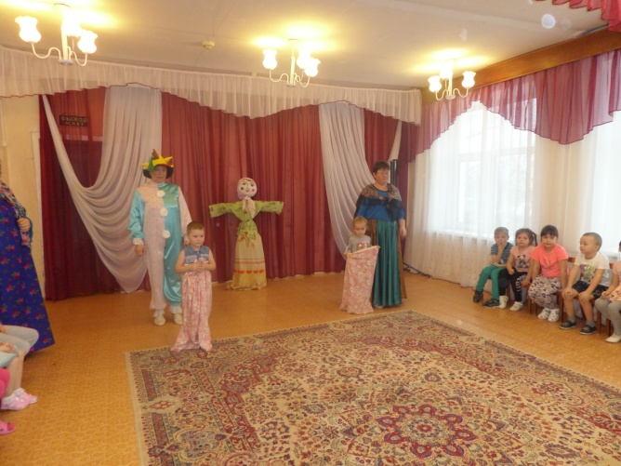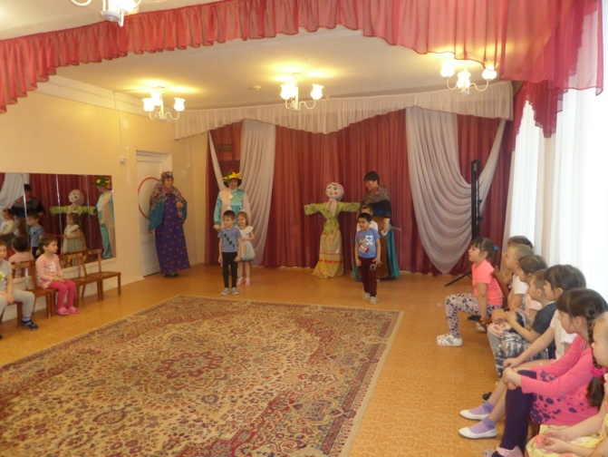
Весна: День пятый — наступает. А дети знают, как его называют? «Тещины вечерки». (ответы детей) Зять тёщу на блины приглашал, да блинами угощал.
День шестой – кто скажет, какой? Суббота! (ответы детей)
Правильно, суббота! В этот день попить чайку охота. Недаром он назывался «Золовкины посиделки». В эти дни устраивались семейные чаепития.
Наступает день седьмой, ну, скажите нам, какой? Воскресенье!(ответы детей) Самый весёлый и добрый день на масленичной неделе. Все от мало до велика просят друг у друга прощения. Недаром его называли как? «Прощёное Воскресенье».
1 скоморох: С вами мы поговорили, дни недели повторили.
2 скоморошка: А теперь все собирайтесь, масленицу провожайте.
Весна: Вы давно блинов не ели???
Вы блиночков захотели???
Масленица, угощай! Всем блиночков подавай
С пылу, с жару разбирайте! Похвалить не забывайте!
( Скоморохи угощают детей блинами.)
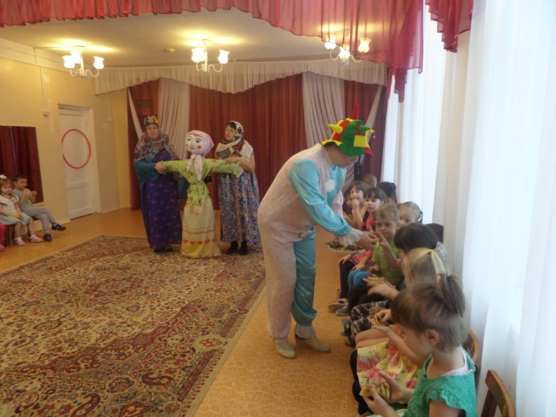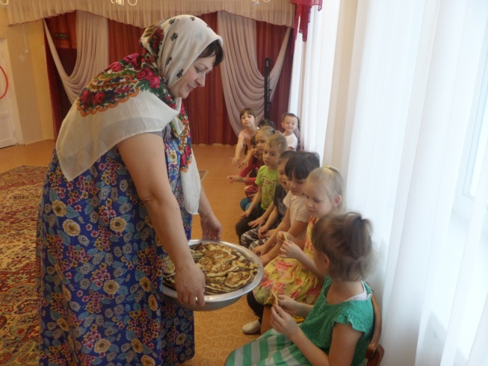
Весна: А мы Масленницу провожаем , тяжело по ней вздыхаем,
Ой масленица воротись , через год покажись
Ведущий: Сейчас по старому обычаю мы ее сожжем и узнаем , каким будет год. Если дым пойдет вверх, то год будет урожайным, а если по низу пойдет, то бедным.
Весна: Государыня масленица, наступил твой час порадуй всех нас!
Гори, гори ясно, чтобы не погасло….
Все идут сжигать чучело. Веселая народная пляска «Барыня»

Русская народная песня «Блины».
1. Мы давно блинов не ели,
Мы блиночков захотели.
ОЙ, БЛИНЫ, БЛИНЫ, БЛИНЫ,
ВЫ БЛИНОЧКИ МОИ!
2. В квашне новой растворили,
Два часа блины ходили.
ОЙ, БЛИНЫ, БЛИНЫ, БЛИНЫ,
ВЫ БЛИНОЧКИ МОИ!
3. Моя старшая сестрица
Печь блины-то мастерица.
ОЙ, БЛИНЫ, БЛИНЫ, БЛИНЫ,
ВЫ БЛИНОЧКИ МОИ!
4. Напекла она поесть,
Сотен пять, наверно, есть.
ОЙ, БЛИНЫ, БЛИНЫ, БЛИНЫ,
ВЫ БЛИНОЧКИ МОИ!
5. На поднос она кладёт
И сама к столу несёт.
ОЙ, БЛИНЫ, БЛИНЫ, БЛИНЫ,
ВЫ БЛИНОЧКИ МОИ!
6. «Гости, будьте все здоровы,
Вот блины мои готовы».
ОЙ, БЛИНЫ, БЛИНЫ, БЛИНЫ,
ВЫ БЛИНОЧКИ МОИ!
Стихи
1 Этот праздник к нам идет, раннею весною
Сколько радостей несёт, он всегда с собою
2. Ледяные горы ждут и снежок сверкает
Санки с горок вниз бегут, смех не умолкает!
3. Дома аромат блинов, праздничный чудесный,
На блины друзей зовем, будем есть их вместе
4. Как на масляной недели блины из печи летели,
С пылу с жару из печи , все румяны горячи!
Заклички
1 Ребенок:
Масленица, Масленица! Широкая Масленица!
Гостья нагостилась, С зимушкой простилась.
С крыши капели, Грачи прилетели.
Воробьи чирикают, Они весну кликают.
Кончилось весельеце! Берегитесь за дельце,
Готовьте сошеньку- Выехать на пашеньку!
2 Ребенок:
Иди, весна, Иди, красна,
Принеси ржаной колосок, овсяный снопок,
Большой урожай в наш край!
3 Ребенок: Приди, весна, приди, красна!
Приди, весна, с радостью,
С великой милостью: С высоким хлебом,
С урожаем богатым, с добром ко всем ребяткам!

